Художественно – эстетическое развитие (Аппликация)
Вторая младшая группа
Тема: Путешествие в космос
Цель: закрепить название геометрических фигур, закрепить представление о строение ракеты
Воспитатель: Здравствуйте, ребятишки, девчонки и мальчишки!
Дети: Здравствуйте.
Воспитатель: Ребята, а кто мне скажет какое время года сейчас ?
Дети: Весна.
Воспитатель: Ребята, а как вы догадались, что сейчас на улице весна?
Дети: Солнышко стало греть теплее, тает снег, текут ручейки, из под снега появляются первые цветочки- подснежники.
Воспитатель: Молодцы ребята. А вы знаете какой скоро праздник?
Дети: Нет
Воспитатель: 12 апреля 1961. Советский космонавт Юрий Гагарин первым в истории человечества совершил полет в космос.
Воспитатель: Ребята, а на чем можно полететь в космос?
Дети: На ракете
Воспитатель: А вы бы хотели отправиться в космос?
Дети: Да
Воспитатель : Так давайте сделаем с вами ракеты, чтобы полететь в космос
Нам понадобиться:
- цветной картон
- цветная бумага
- карандаш
- линейка
- клей карандаш
Но прежде чем мы начнём делать ракету, я предлагаю вам провести небольшую, но интересную разминку:
Космос
Один, два, три, четыре, пять (ходьба на месте)
В космос мы летим опять (соединить руки над головой)
Отрываюсь от земли (подпрыгнуть)
Долетаю до луны (руки в стороны, покружиться)
На орбите повисим (покачать руками вперед-назад)
И опять домой спешим (ходьба на месте)
Воспитатель: Молодцы! А теперь можно приступать к изготовлению ракеты
1.Берем лист цветного картона (любого цвета), разрезаем его на пополам.
2. На цветном листе бумаге (любой цвет) чертим прямоугольник (11см/5 см)

3. Вырезаем прямоугольник. И приклеиваем на картон (как изображено на фотографии )
4. Берем другого цвета бумагу и чертим треугольник ( 5см/5см)

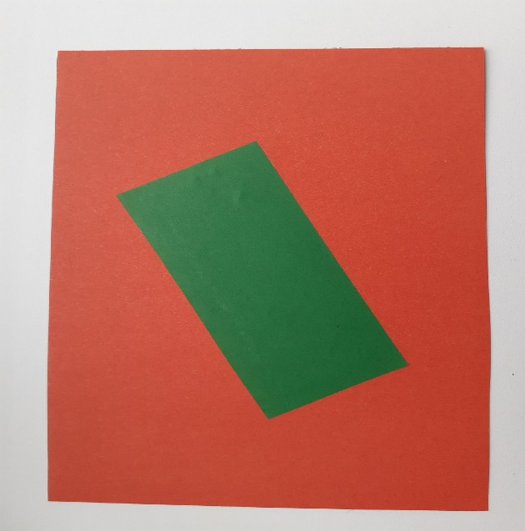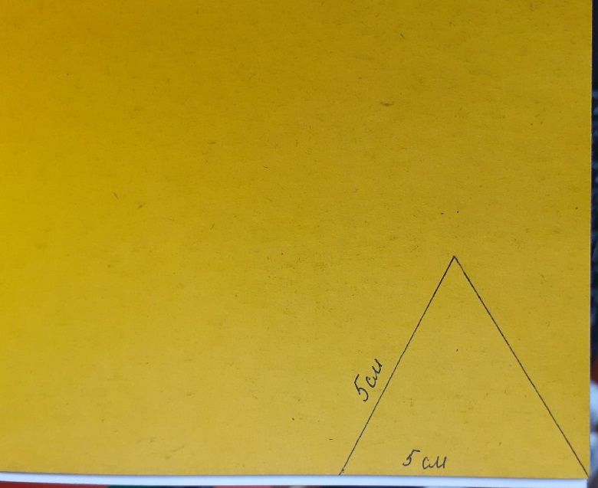

5. Вырезаем треугольник. И на верх прямоугольника, клеим треугольник (как показано на фотографии)
6. Рисуем 2 круга (примерно 3,5см/3.5см)
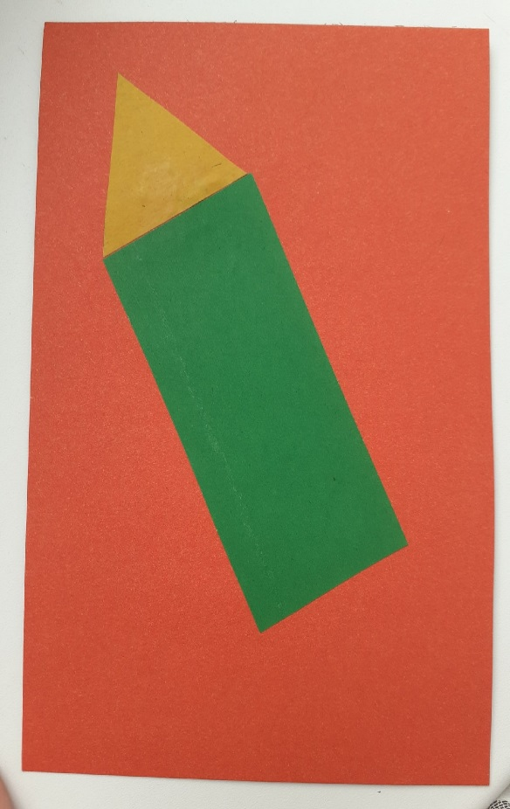

7. Вырезаем круги и приклеиваем на прямоугольник.
8. Чертим фигуру как показано на фотографии. Вырезаем и приклеиваем к нашей ракете
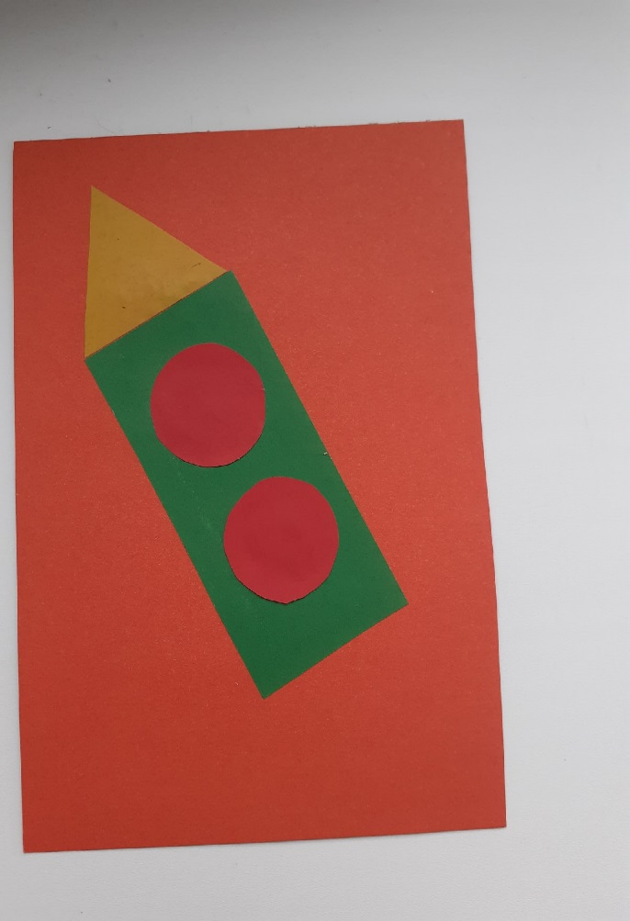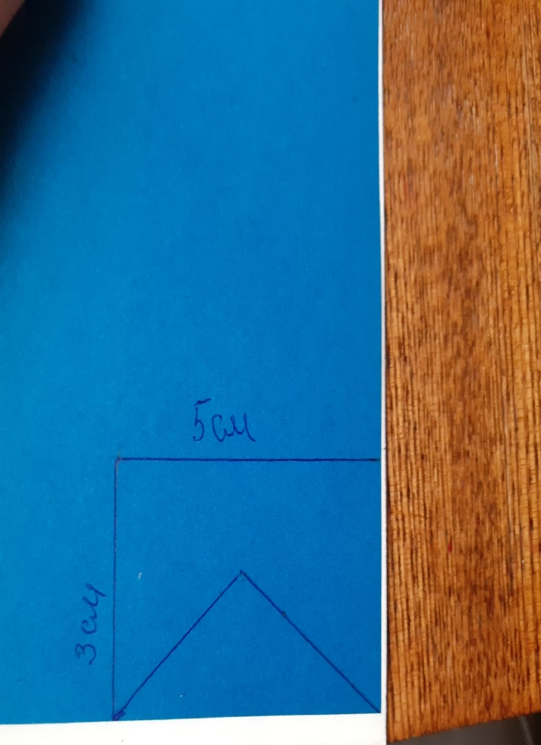

9. Вот и готова наша ракета!
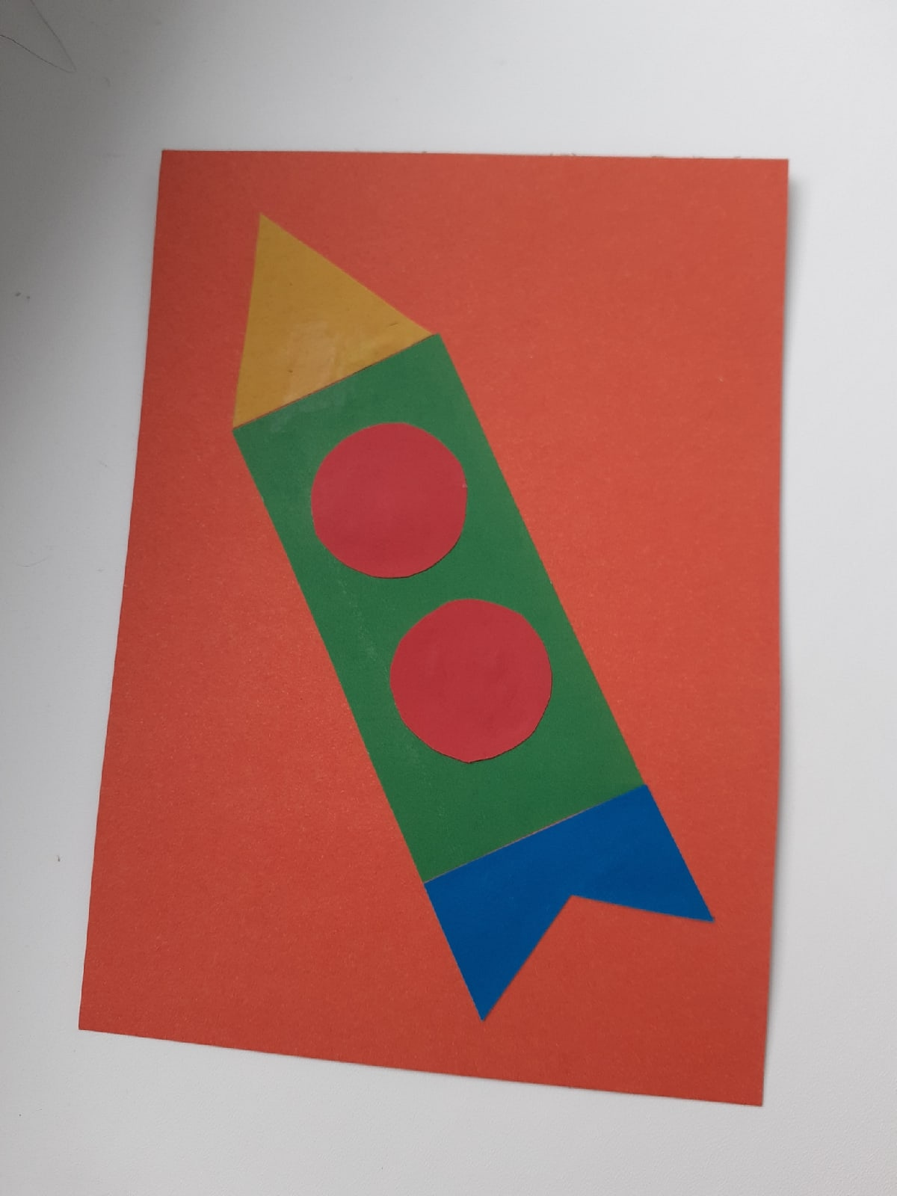

А в завершении, послушайте стихотворение Н. Сергиянской:
Мы трудились очень дружно -
Получилось то, что нужно:
Не машинка, не конфета,
Настоящая ракета!
На листе бумаги чистом
Нарисуем космос быстро,
И отправится в полёт
Наш прекрасный звездолёт!

